COLEÇÃO EDUCAÇÃO MATEMÁTICA E SUAS TECNOLOGIAS

INSERIR NOME DO PRODUTO EDUCACIONAL

Inserir Subtipo do Produto Educacional

INSERIR NESTE ESPAÇO UMA IMAGEM QUE CARACTERIZE O SEU PRODUTO EDUCACIONAL

Inserir Nome do Autor 1
Inserir Nome do Autor 2

Mestrado Profissional em Educação em Ciências, Matemática e Tecnologia

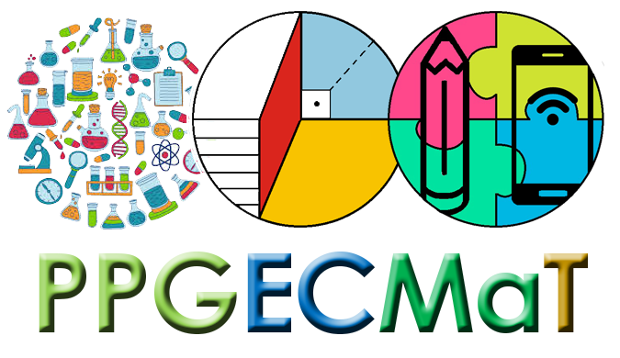

UNIVERSIDADE FEDERAL DOS VALES DO JEQUITINHONHA E MUCURI
Reitor Janir Alves Soares
Vice-Reitor Marcus Henrique Canuto

APOIO
Grupo de Pesquisa (nome do Grupo de Pesquisa com o seu orientador, se tiver).
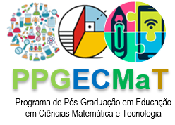

Nome do Mestrando(a)
Nome do(a) Orientador(a)

PRODUTO EDUCACIONAL: escrever o subtipo

NOME DO PRODUTO EDUCACIONAL

Produto Educacional apresentado como requisito à obtenção do grau de Mestre em Educação em Ciências, Matemática e Tecnologia pelo Programa de Mestrado Profissional em Educação em Ciências Matemática e Tecnologia da Universidade Federal dos Vales do Jequitinhonha e Mucuri, campus Diamantina. Aprovado em banca de defesa de mestrado no dia 01/abr./2019, pelos seguintes membros:
Nome do Membro 1/ SIGLA UNIV.
Nome do Membro 2/ SIGLA UNIV.
Nome do Membro 3/ SIGLA UNIV.

1ª Edição

UFVJM
Diamantina, MG
20XX

O conteúdo desta publicação é de inteira responsabilidade dos autores.
Permitida a reprodução total ou parcial, desde que citada a fonte.

Editoração eletrônica e projeto gráfico/capa:
Programa de Pós-Graduação em Educação em Ciências, Matemática e Tecnologia

INSERIR FICHA CATALOGRÁFICA
Ou
Creative Commons, ISBN, ISSN, ANCINE, Registro de software, Registro de Domínio, Certificado de Registro Autoral, Registro ou Averbação na Biblioteca Nacional, registros de patentes e marcas submetidos ao INPI, outros.

SUMÁRIO
INSERIR SUMÁRIO: para que o sumário seja gerado, é importante utilizar corretamente o estilo para Títulos (Título 1) e subtítulo (Título 2). O sumário deve ser construído a partir dos elementos específicos do produto de cada dissertação. É importante iniciar com a “Apresentação do Produto Educacional”, definindo-o com clareza.

APRESENTAÇÃO DO PRODUTO EDUCACIONAL

Esse material, apresentado como Produto Educacional, é parte integrante de nossa pesquisa intitulada xxxxxxxxxxxxxxxxxxxxxxxxxxxxxxxxxxxxxxxxxxxxxxx, desenvolvida no Programa de Mestrado Profissional em Educação em Ciências Matemática e Tecnologia, da Universidade Federal dos Vales do Jequitinhonha e Mucuri, sob orientação da Professora Doutora AAAAAA.
Este Produto Educacional consiste em xxxx
Obs.: nesta apresentação diga:
- a linha de pesquisa que o PE se encontra,
- o tipo - finalidade do produto: protótipo ou piloto,
- o subtipo,
- o objetivo do produto com o intuito de responder a uma pergunta/problema,
- breve relato sobre o impacto da aplicação do produto, indicando local onde foi desenvolvido, público alvo e abrangência de aplicabilidade (até 200 palavras ou 1000 caracteres):
- o caráter inovador do PTT, relatando se ele tem alto teor inovador (desenvolvimento com base em conhecimento inédito); médio teor inovador (combinação e/ou compilação de conhecimentos pré-estabelecidos) ou baixo teor inovador (adaptação de conhecimento existente) (até 200 palavras ou 1000 caracteres),
- a possibilidade de replicabilidade, incluindo justificativa (até 200 palavras ou 1000 caracteres),
- forma de avaliação (validação) realizada para o PTT: 1ª instância (participantes) e/ou 2ª instância (banca de defesa)
- URL, ou seja, diferentes formas de acesso, incluindo o endereço eletrônico e/ou repositório onde está disponível.

Título 1: selecionar o texto e utilizar “Estilo” Título 1 (fonte 18 pts Arial Narrow)

No corpo deste documento, deve ter uma subseção (ou seção específica) destinada a metodologia de desenvolvimento do PE., observando os seguintes pontos:
1) Apresentar a descrição das etapas de delimitação do problema a ser abordado;
2) Definir as etapas, idealização e elaboração do PE;
3) Prototipagem (quando for o caso);
4) Caracterização da Aplicação, avaliação, validação (em 1ª instância, recomendado, mas não obrigatório para o MP), e;
5) Analisar à luz do referencial teórico e metodológico.
Formatação:
Quando você escrever o título de cada tópico deste material, selecione-o, vá ao item “Estilo” do Word e selecione “Título 1”. Isso irá ajudá-lo quando você fizer o sumário. Todos os títulos de cada seção terão este estilo.
Para o texto do produto educacional ele deverá ter o “Estilo Normal” (Times New Roman 12, justificado, espaço 1,5). Selecione o texto escrito, vá em “Estilo” e clique em “Normal”. Não esquecer dos parágrafos (usar Tab do teclado computador 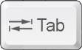).
O texto do produto educacional deverá caracterizar o tipo de produto que está sendo apresentado ao Programa e à banca de avaliação. Mesmo que o produto seja um site, um vídeo, um relatório etc., é importante que ele esteja caracterizado para que o leitor possa compreender o seu produto.
Atenção: Neste texto espera-se que você apresente apenas o produto educacional e não a dissertação. Isto é, espera-se que haja uma descrição detalhada do produto, acompanhada de um roteiro de como utilizá-lo e do repositório em que ele se encontra. Neste sentido, é importante inserir imagens, links, fotografias etc. para caracterizá-lo da melhor maneira possível.

Subtítulo 1: selecionar o texto que será o subtítulo e utilizar “Estilo” (Título 2: fonte 14 pts, Arial Narrow)
Para cada subtítulo 1, selecione a frase correspondente, vá em “Estilo” e selecione “Título 2”.
Tenha atenção com a maneira de escrever e com as normas técnicas da ABNT. Para Citação direta, selecione o texto desejado, vá em Estilo “Citação” (recuo de 4 cm, tamanho 10 pts):
Cuidado com as citações. Procurem escrever corretamente quando a citação direta passar de três linhas no seu texto. Já está formatado neste documento o estilo “Citação”. Selecione o texto, vá em “Estilos” e selecione “Citação”. O texto ficará desta forma (AUTOR, 2018, p. Xx).
Para Quadros, Tabelas e Figura o título é colocado acima (tamanho 12 pts.) e as Fontes abaixo (tamanho 10 pts.). Vá em Estilo e selecione “Legenda”.
É importante ficar atento com as normas da ABNT para inserção de tabelas, figuras e gráficos.

Quadro 1. Principais repositórios de OVA gratuitos para o Ensino de Ciências.
Nº | REPOSITÓRIOS | ENDEREÇOS
1 | Banco Internacional de Objetos Educacionais (BIOE) | http://objetoseducacionais2.mec.gov.br/
2 | Phet - Simulações interativas da Universidade do Colorado (versão em português) | http://phet.colorado.edu/pt_BR/
3 | CESTA – Coletânea de Entidades de Suporte ao Uso da Tecnologia na Aprendizagem | http://www.cinted.ufrgs.br/CESTA/
Fonte: Autor (2018, p. xxx) (Vá em Estilo e selecione “Fonte”).
Figura 7. Esquema para elaboração de um roteiro.
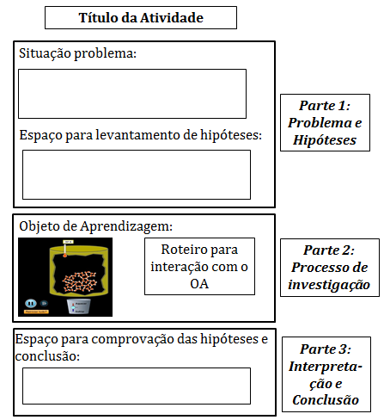
Fonte: Autor (2018, p. Xxx)

REFERÊNCIA BIBLIOGRÁFICA
Consulte as normas técnicas da ABNT para escrever corretamente as referências. Todos os autores citados no seu texto precisam constar aqui. Não insira autores que não tiver utilizado em seu texto.
CACHAPUZ, A. et al. A necessária renovação do ensino das ciências. São Paulo: Cortez Editora, 2011.
CARVALHO, A. M. P. DE; et al. Ensino de ciências: unindo a pesquisa e a prática. São Paulo: Pioneira Thomson Learning, 2004.
CARVALHO, A. M. P. DE; et al. Ensino de Ciências por Investigação: condições para implementação em sala de aula. São Paulo: Cengage Learning, 2013.

